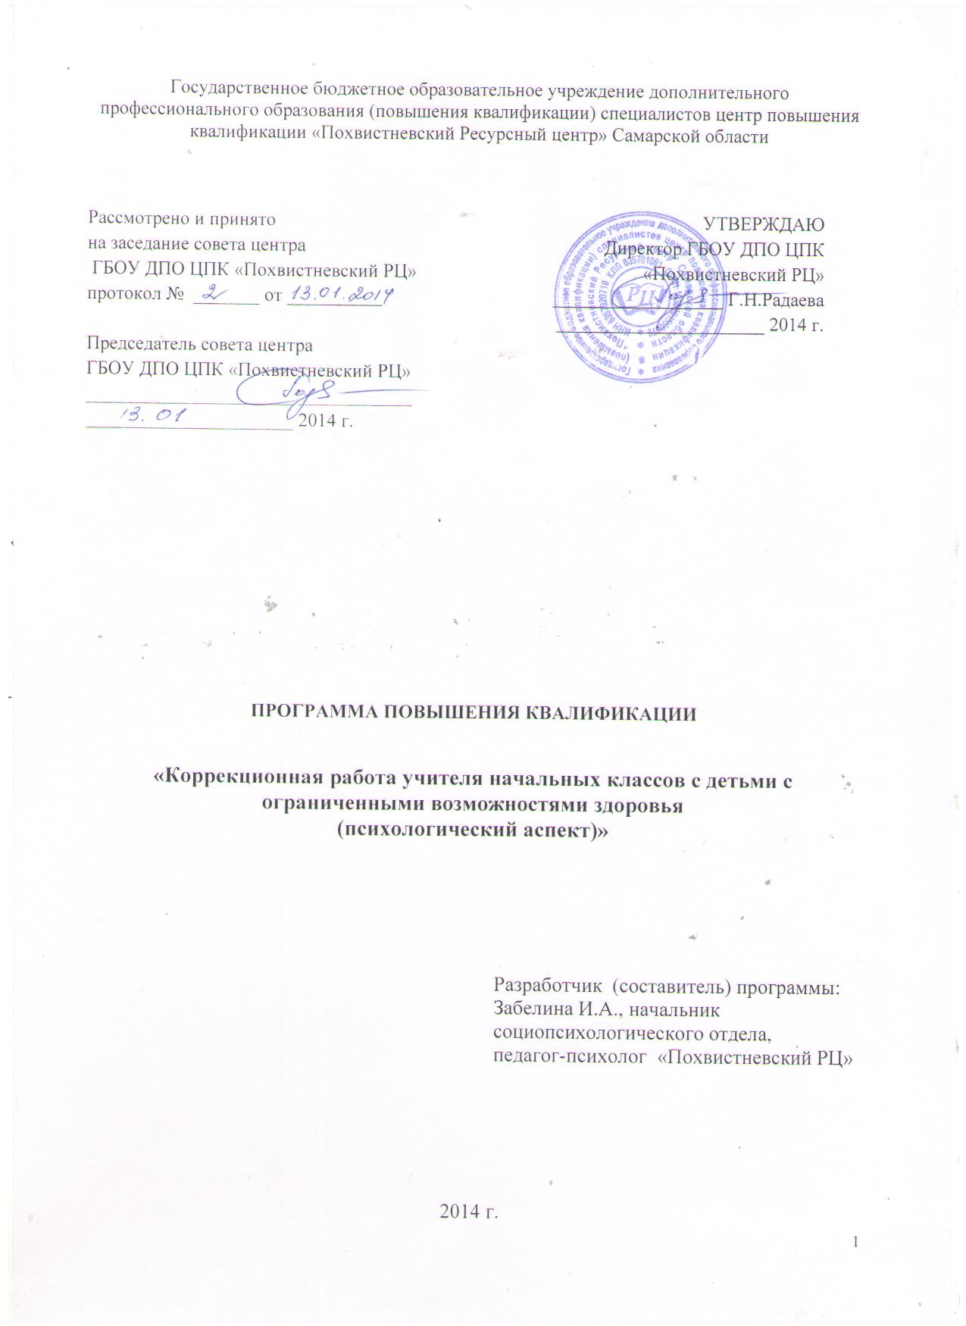

паспорт программы ПОВЫШЕНИЯ КВАЛИФИКАЦИИ
«Коррекционная работа учителя начальных классов
с детьми с ограниченными возможностями здоровья
(психологический аспект)»

1.1. Область применения программы
Программа используется в процессе повышения квалификации учителей начальных классов, в рамках государственного задания.
Программа предназначена для повышения профессиональной квалификации педагогов общеобразовательных школ в вопросах организации коррекционной работы с детьми с ограниченными возможностями с опорой на психологические знания и может быть использована в качестве технологического модуля отдельных семинаров.
Программа нацелена на получение следующих результатов:
Результат 1. Применение психологических знаний в педагогической деятельности с детьми с ограниченными возможностями здоровья по проектированию и реализации коррекционной программы.
Результат 2. Организация уровневой системы обучения с учетом возможностей ребенка и постоянным отслеживанием результатов развития и обучения: уточнением и коррекцией образовательного маршрута в соответствии с результатами коррекционно-развивающей работы.
Востребованность результатов программы обусловлена предъявляемыми:
- должностными квалификационными характеристиками (приказ министерства здравоохранения и социального развития РФ № 761н от 26 августа 2010г.) к учителям, а именно: должен осуществлять обучение и воспитание обучающихся с учетом их психолого-физиологических особенностей и специфики преподавания предмета, должен проводить учебные занятия, опираясь на достижения в области педагогической и психологической наук, возрастной психологии;
- требованиями ФГОС НОО к структуре и условиям реализации основной образовательной программы начального общего образования (ФГОС НОО, п.19.8, п. 28): в содержании программы коррекционной работы и создании психолого-педагогических условий;
- актуальностью использования психологических знаний в процессе разработки адаптированных программ учебных дисциплин (модулей) по своей дисциплине, обеспечивающих обучение и качество подготовки обучающихся; составления индивидуального образовательного маршрута, программы индивидуальной траектории преодоления трудности ребенка с ОВЗ;
- требованиями профессионального стандарта педагога (приказ министерства труда и социальной защиты РФ от 18.10.13г. №544н): педагог должен уметь разрабатывать (осваивать) и применять современные психолого-педагогические технологии, основанные на знании законов развития личности; использовать и апробировать специальные подходы к обучению в целях включения в образовательный процесс обучающихся с особыми потребностями в образовании; должен знать основные закономерности возрастного развития, стадии и кризисы развития, социализации личности, а также основы их психодиагностики.
Успех педагогической деятельности находится в прямой зависимости от качества психолого-педагогического образования, знания основных закономерностей педагогического процесса. Если предмет психологии – это закономерности развития психики ребенка, то педагогический процесс является условием этого развития. Если предмет педагогики – специфические закономерности обучения и воспитания, то психические процессы на различных ступенях развития ребенка выступают как условия, которые должны учитываться педагогами (Бадбаев Б.Ц.). С внедрением нового стандарта психологические знания рассматриваются как обязательный компонент системы профессиональной подготовки учителя. Исходя из того, что в настоящее время наблюдается дефицит психологов в образовательных организациях, поэтому требуется целенаправленная психологическая подготовка педагогов в вопросах психологии.
Знание психологических основ педагогической деятельности позволит педагогам более эффективно организовать коррекционно-развивающую работу, глубоко понимать интересы и склонности детей с ОВЗ, мотивы их поведения, переживания и отношение к миру, поможет овладеть навыками общения с детьми, родителями.
Таким образом, цель программы - формирование профессиональных компетенций учителей начальных классов образовательных учреждений в сфере коррекционной работы с детьми с ограниченными возможностями здоровья. В результате, учитель сможет построить свою систему работы в образовательном учреждении, направленную на изменение нормы профессионального сознания, в соответствии с целями реформ в образовании, позволит осуществлять педагогическую деятельность по проектированию и реализации программ начального общего образования.
Программа модуля также может быть использована для повышения квалификации педагогов-психологов, руководителя школьного методического объединения учителей начальных классов.

1.2. Требования к промежуточным результатам освоения программы
С целью формирования перечисленных результатов обучающийся в ходе освоения программы должен:
иметь практический опыт:
- проведения диагностики и анализа ее результатов;
- составления индивидуального образовательного маршрута, программы индивидуальной траектории преодоления трудности ребенка с ОВЗ;
- проектирования учебных ситуаций, обеспечивающие развитие и коррекцию познавательных процессов обучающихся с ОВЗ.
уметь:
- определять и выявлять трудности в обучении младших школьников;
- пользоваться диагностическими методиками, определяющими уровень развития детей, анализировать степень развития психических параметров ребёнка;
- составлять психолого-педагогическую характеристику на ребёнка с ОВЗ;
- ставить различные виды учебных задач (учебно-познавательных, учебно-практических, учебно-игровых) и организовывать их решение (в индивидуальной или групповой форме) в соответствии с уровнем познавательного и личностного развития детей младшего школьного возраста, составлять адаптированные программы с учетом индивидуальных особенностей учащихся с ОВЗ.
знать:
- нормативные документы по вопросам интегрированного (инклюзивного) обучения детей с ОВЗ;
- основные закономерности возрастного развития, стадии и кризисы развития, социализации личности младших школьников;
- психологические проблемы интеграции и интегрированного обучения детей с ОВЗ в условиях массовой общеобразовательной школы;
- психологические термины, относящие к описанию детей с особенностями развития, трудностями обучения и воспитания;
- психологические составляющие коррекционно-развивающей работы, специфику коррекции психического развития;
- психологическое обоснование наиболее эффективных путей и методов педагогического воздействия на психическое развитие детей с различными типами нарушений;
- формы и методы организации коррекционно-развивающего обучения.

1.3. Количество часов на освоение программы модуля:
всего – 36 часов, в том числе:
обязательной аудиторной учебной нагрузки обучающегося (слушателя) – 36 часов.

2. СТРУКТУРА и содержание модуля ПОВЫШЕНИЯ КВАЛИФИКАЦИИ
2.1. Учебно-тематический план

Конечные результаты | Наименования разделов и тем профессионального модуля | Всего  часов | В том числе |  | Форма контроля
 |  |  | Теоретич. | Практич.
Результат 1. Применение психологических знаний в педагогической деятельности с детьми с ограниченными возможностями здоровья по проектированию и реализации коррекционной программы | Тема 1. Психологические знания как обязательный компонент системы профессиональной подготовки учителя начальных классов | 6 | 2,5 | 3,5 | Выполнение практических заданий
 | Тема 2. Нормативные документы по вопросам интегрированного (инклюзивного) обучения детей с ОВЗ | 4 | 1 | 3 | Выполнение практических заданий
 | Тема 3. Основные направления коррекционной деятельности педагога | 8 | 2,5 | 5,5 | Составление психолого-педагогической характеристики на ребёнка с ОВЗ
Результат 2. Организация уровневой системы обучения с учетом возможностей ребенка и постоянным отслеживанием результатов развития и обучения: уточнением и коррекцией образовательного маршрута в соответствии с результатами коррекционно-развивающей работы. | Тема 4. Специфика проведения урока в условиях интегрированного (инклюзивного) обучения детей с ограниченными возможностями здоровья | 12 | 2,5 | 9,5 | Выполнение практических заданий.
 | Тема 5. Отслеживание результатов коррекционной работы | 6 | 1,5 | 4,5 | Составление индивидуального образовательного маршрута, программы индивидуальной траектории преодоления трудности ребенка с ОВЗ Рефлексия
 | Всего: | 36 | 10 | 26

2.2. Содержание обучения по программе

Наименование тем | Содержание учебного материала, лабораторные работы и практические занятия, практика, самостоятельная работа обучающихся, проекты |  | Объем часов
1.Психологические знания как обязательный компонент системы профессиональной подготовки учителя начальных классов. | Содержание
 | 1. | Актуальность применения психологических знаний в профессиональной деятельности учителя начальных классов. | 0,5
 | 2. | Психологические возрастные особенности младших школьников. Изучение личности школьника. Особенности школьников с разным типом темперамента, типом восприятия информации. | 0,5
 | 3. | Психолого-педагогические требования к содержанию статуса обучающихся 1-х, 4-х классов (познавательной сферы, особенностей мотивационно-личностной сферы, общения и поведения). | 0,5
 | 4. | Характеристика отклонений в психическом развитии ребенка (интеллектуальном, эмоциональном, мотивационном, поведенческом, волевом, двигательном и пр.). Нарушение умственного развития, задержка психического развития (классификация детей с ЗПР К.С. Лебединской), нарушение эмоционально-волевой сферы, поведенческие нарушении. Причины отклонений. | 1
 | Практические занятия
 | 1. | Проведение методики для определения профессионально обусловленного состояния педагога («Типовое состояние», адаптированная методика Э. Эйдемиллера, В.В. Юстицкого). | 0,5
 | 2. | Проведение методики для определения особенностей и изучения развития психических функций у младших школьников | 1,5
 | 3. | Составление карты «Общая характеристика трудностей обучения по основным предметам школьного курса начальной школы» | 2
2.Нормативные документы по вопросам интегрированного (инклюзивного) обучения детей с ОВЗ. | Содержание
 | 1. | Модели интеграции. Составляющие успешной интеграции. | 0,25
 | 2. | Нормативно-правовые документы международного, федерального и регионального уровней, регламентирующих обучение детей с ОВЗ | 0,25
 | 3. | Документация образовательного учреждения по работе с детьми с ОВЗ. Программно-методическое обеспечение обучения детей с ОВЗ (программа коррекционной работы образовательного учреждения, адаптированные рабочие программы по предметам) | 0,5
 | Практическое занятие
 | 1. | Составление коллегиального заключения на ребенка в рамках ПМПк | 3
3. Основные направления коррекционной работы | Содержание
 | 1. | Коррекционная работа: цели, задачи, содержание. Создание единого коррекционного пространства | 0,5
 | 2. | Диагностика актуального состояния ребенка и динамики его развития. Выявление сильных и слабых сторон развития ребенка | 0,5
 | 3. | Коррекция недостатков в физическом и (или) психическом развитии детей с ограниченными возможностями здоровья в условиях общеобразовательного учреждения. Особенности развития и изучения познавательных процессов у младших школьников с ОВЗ. Работа с учащимися со слабой и инертной нервной системой | 0,5
 | 4. | Консультативная работа по вопросам реализации дифференцированных психолого-педагогических условий обучения, воспитания, коррекции, развития и социализации обучающихся | 0,5
 | 5. | Информационно-просветительская работа как разъяснительная деятельность по вопросам, связанным с особенностями образовательного процесса для данной категории детей | 0,25
 | 6. | Анализ состояния коррекционной работы в школе | 0,25
 | Практические занятия
 | 1. | Проведение методик, применяемых для оценки познавательной сферы, отношения к учебной деятельности, особенностей мотивации, особенностей эмоционально-личностной сферы. Обработка данных. Интерпретация данных тестирования. | 2
 | 2. | Составление психолого-педагогической характеристики на ребёнка с ОВЗ. | 2
 | 3. | Заполнение таблицы «Выработка действий учителя в работе с неуспевающими школьниками (заполнение таблицы» | 1
Тема 4. Специфика проведения урока в условиях интегрированного (инклюзивного) обучения детей с ограниченными возможностями здоровья | Содержание
 | 1. | Формы реализации и освоения образовательных программ детьми с ОВЗ. Инклюзивное обучение. Дистанционные образовательные технологии. | 0,5
 | 2. | Система дидактических принципов. Основные общедидактические технологии, применяемые на уроках в интегрированном классе (технологии дифференцированного обучения, развивающего обучения, индивидуализации обучения, коллективный способ обучения, технология саморазвития по М.Монтессори, игровые технологии). Системно-деятельностный подход. | 1
 | 3. | Методические основы построения урока в интегрированном классе в рамках реализации адаптированной рабочей программы. Педагогическое проектирование. Технологическое проектирование. | 1
 | Практические занятия
 | 1. | Разработка урока с использованием способов дифференциации в интегрированном классе:  - дифференциация работы по характеру помощи обучающемуся (применение различных видов помощи);  - дифференциация учебных заданий по уровню творчества (репродуктивные и продуктивные задания);  - дифференциация заданий по объему учебного материала | 3
 | 2. | Анализ проведения урока с позиций здоровьясбережения | 2
 | 3. | Разработка критериев анализа урока, построенного с учетом системно-деятельностного подхода | 2,5
 | 4. | Проектирование урока в интегрированном классе на предметном материале с целью развития познавательных УУД (работа по группам). Психологический анализ урока. | 2
5.Диагностикарезультатов коррекционной работы | Содержание
 | 1. | Карта (папка) развития ребенка с ОВЗ | 0,5
 | 2. | Оценка эффективности реализации и корректировка индивидуального образовательного маршрута ребенка с ОВЗ. | 0,5
 | 3. | Мониторинг эффективности коррекционно-развивающего сопровождения | 0,5
 | Практические занятия
 | 1 | Составление индивидуального образовательного маршрута, программы индивидуальной траектории преодоления трудности ребенка с ОВЗ (работа по группам) | 2
 | 2. | Заполнение таблицы «Психологические основы взаимодействия учителя и обучающихся с ОВЗ» . Выработка стратегии на дальнейшую работу с детьми с ОВЗ. | 2
 | 3. | Анкетирование педагогов | 0,5

